Tillsynsbegäran – information om höga naturvärden i avverkningsanmälan A 17846-2025 i Uppsala kommun
Detta dokument behandlar höga naturvärden i avverkningsanmälan A 17846-2025 i Uppsala kommun. Denna avverkningsanmälan inkom 2025-04-11 00:00:00 och omfattar 6,0 ha.
Vi begär härmed att Skogsstyrelsen fattar beslut enligt miljöbalken som säkerställer att skogens höga naturvärden bevaras samt säkerställer att EU-lagstiftning efterlevs och att artskyddsbrott förhindras. Vi önskar även ta del av de ställningstaganden och beslut som myndigheterna meddelar till följd av aktuell avverkningsanmälan och föreningens inlaga (se 34 § förvaltningslagen).
Nedan beskrivs fynd av naturvårdsarter som gjorts i det avverkningsanmälda området. I BILAGA 1 finns artfakta om rödlistade arter.

Naturvårdsarter
I avverkningsanmälan har följande 9 naturvårdsarter hittats: lunglav (NT), rutskinn (NT), rödbrun blekspik (NT), bårdlav (S), fällmossa (S), guldlockmossa (S), hasselticka (S), korallblylav (S) och kornig nållav (S). Av dessa är 3 rödlistade. För rödlistade arter har rödlistekategorin angivits inom parentes. Arter som är signalarter enligt Skogsstyrelsen har markerats med (S).
De påträffade naturvårdsarterna är ett tydligt kvitto på att detta rör sig om en skog med höga naturvärden. I Figur 1 visas en karta över det avverkningsanmälda området, där samtliga fyndplatser för naturvårdsarter som finns registrerade på Artportalen har markerats.
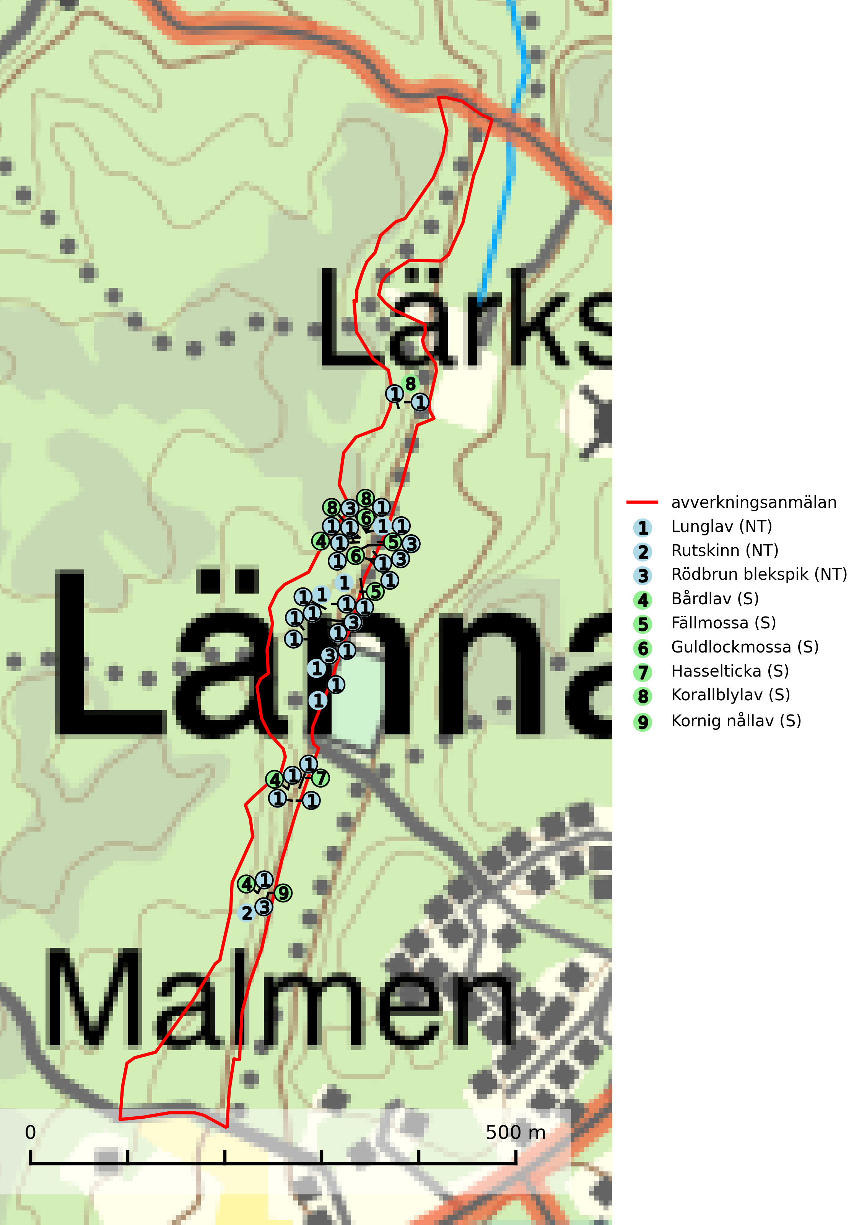
Figur 1. Fyndplatser för naturvårdsarter i det avverkningsanmälda området (röd linje). Markörer utan svart kant är placerade på fyndplatsen. Markörer med svart kant är placerade vid sidan av fyndplatsen och har ett svart streck som visar fyndplatsens exakta position. Kartans mittpunktskoordinat är N 6641366, E 665179 i SWEREF 99 TM.
Bårdlav signalerar miljöer med höga naturvärden och på lokalerna finns vanligtvis många andra ovanliga och rödlistade arter. Den visar även på platser med hög och jämn luftfuktighet. På bårdlav och andra njurlavar (Nephroma) kan de sällsynta parasiterna Protounguicularia nephromatis (VU) och Tremella nephromatis (DD) påträffas. Bårdlav är typisk art för 9010 Taiga, 9020 Nordlig ädellövskog, 9070 Trädklädd betesmark, 9110 Näringsfattig bokskog, 9160 Näringsrik ekskog, 9180 Ädellövskog i branter och 9190 Näringsfattig ekskog (SLU Artdatabanken, 2026; Nitare & Skogsstyrelsen, 2019).
Fällmossa indikerar i stort sett alltid områden med höga naturvärden, skog med lång kontinuitet, gamla träd, hög luftfuktighet och stabila förhållanden. Sporkapslar finnar man enbart på extra skyddsvärda lokaler. Fällmossa är typisk art för 9020 Nordlig ädellövskog, 9110 Näringsfattig bokskog, 9130 Näringsrik bokskog, 9160 Näringsrik ekskog, 9180 Ädellövskog i branter och 9190 Näringsfattig ekskog (SLU Artdatabanken, 2024; Nitare & Skogsstyrelsen, 2019).
Guldlockmossa växer på solexponerade, basiska klippor och block samt på skrovlig bark vid basen av ädellövträd med rik bark, ofta på gamla ekar, bokar och andra ädellövträd som står öppet i bryn. Särskilt högt signalvärde har den i norra Sverige där den sällsynt kan påträffas i sydväxtberg på klippor med basiska bergarter. Guldlockmossa är typisk art för 9110 Näringsfattig bokskog, 9160 Näringsrik ekskog, 9180 Ädellövskog i branter och 9190 Näringsfattig ekskog (Nitare & Skogsstyrelsen, 2019; SLU Artdatabanken, 2025).
Hasselticka är en bra signalart för lundar med höga naturvärden. På lokalerna förekommer ofta många andra ovanliga och rödlistade arter. Växtplatserna har normalt långvarig lövkontinuitet av hassel (ibland al). Den kräver dessutom att det successivt bildas, och i området kontinuerligt förekommit, en viss mängd döda stammar. Arten tycks saknas i sekundära och i sen tid uppkomna al- och hasselmarker om dessa inte ligger i direkt anslutning till äldre förekomster. Hasselticka är typisk art för 9020 Nordlig ädellövskog och 9160 Näringsrik ekskog (Nitare & Skogsstyrelsen, 2019; SLU Artdatabanken, 2025).
Korallblylav växer på bark av asp, ask, rönn, sälg, bok och lönn och signalerar överallt skogsbestånd med höga naturvärden och den följs nästan alltid av andra ovanliga och rödlistade arter. Den indikerar hög och jämn luftfuktighet och växer främst i områden med lång skoglig kontinuitet där det funnits ett ständigt inslag av gamla lövträd. Korallblylav är typisk art för 9020 Nordlig ädellövskog, 9070 Trädklädd betesmark, 9160 Näringsrik ekskog, 9180 Ädellövskog i branter och 9190 Näringsfattig ekskog (SLU Artdatabanken, 2024; Nitare & Skogsstyrelsen, 2019).
Kornig nållav förekommer i skuggiga miljöer med hög luftfuktighet och påträffas främst i gamla skogar eller på gamla träd. Den signalerar höga naturvärden och på lokalerna finns ofta flera ovanliga och rödlistade arter. Kornig nållav är typisk art för 9110 Näringsfattig bokskog och 9130 Näringsrik bokskog (SLU Artdatabanken, 2024; Nitare & Skogsstyrelsen, 2019).
Lunglav (NT) är en av vårt lands främsta signalarter som överallt indikerar gamla lövträd, skogsbestånd med höga naturvärden och ekosystem med långskoglig kontinuitet. Lokalt kan förekomsten vara mycket riklig men den hittas nästan enbart i gamla och ej slutavverkade skogar. Artens samtliga förekomster bör uppmärksammas från naturvårdssynpunkt, då många lokaler även hyser andra ovanliga och rödlistade arter. Rikliga förekomster bör skyddas med biotopskydd, frivilliga avsättningar eller reservat. På lunglav kan de sällsynta lavparasiterna lunglavshårprick (CR), Abrothallus diederichii (VU), Abrothallus lobariae (VU), Calycina lobariae (VU), lunglavsknapp (VU) och skrovelmössing (VU) påträffas. Lunglav är typisk art för 9010 Taiga, 9020 Nordlig ädellövskog, 9110 Näringsfattig bokskog, 9130 Näringsrik bokskog, 9160 Näringsrik ekskog, 9180 Ädellövskog i branter, 9190 Näringsfattig ekskog, 9070 Trädklädd betesmark, 9040 Fjällbjörkskog och 6530 Lövängar (SLU Artdatabanken, 2026; Nitare & Skogsstyrelsen, 2019).
Rutskinn (NT) är en relativt sällsynt art som växer främst på gammal grov ek och nedfallna grenar av ek, framför allt i ekhagar, men ibland även i mera sluten ädellöv- och blandskog. För att gynna arten måste hagmarker och ädellövskog med grova ekar skyddas och skötas så att en olikåldrig struktur gynnas och de gamla träden får ersättare när de dör. Rutskinn är typisk art för 9020 Nordlig ädellövskog, 9160 Näringsrik ekskog och 9190 Näringsfattig ekskog (SLU Artdatabanken, 2024; Nitare & Skogsstyrelsen, 2019).
Rödbrun blekspik (NT) växer i norra Sverige på bark och ved av björk och gran i skogar med hög och jämn luftfuktighet. I södra Sverige växer den främst på ek i öppna åldriga lövskogar. I norra delen av sitt utbredningsområde hotas arten av slutavverkningar av gamla granskogar. I den södra delen av landet hotas den genom de åldriga lövskogarnas tillbakagång och särskilt ekhagarnas igenväxning och genom plantering av sådan mark med barrskog. Rödbrun blekspik är typisk art för 9010 Taiga, 9020 Nordlig ädellövskog, 9070 Trädklädd betesmark, 9160 Näringsrik ekskog och 9180 Ädellövskog i branter och signalerar alltid höga naturvärden (SLU Artdatabanken, 2024; Nitare & Skogsstyrelsen, 2019).

BILAGA 1 – Rödlistade arter

Lunglav – ekologi samt krav på livsmiljön
Lunglav (NT) är en av vårt lands främsta signalarter som överallt indikerar gamla lövträd, skogsbestånd med höga naturvärden och ekosystem med lång skoglig kontinuitet. Lokalt kan förekomsten vara mycket riklig men den hittas nästan enbart i gamla och ej slutavverkade skogar. Artens samtliga förekomster bör uppmärksammas från naturvårdssynpunkt, då många lokaler även hyser andra ovanliga och rödlistade arter, däribland de sällsynta lavparasiterna lunglavshårprick (CR), Abrothallus diederichii (VU), Abrothallus lobariae (VU), Calycina lobariae (VU), lunglavsknapp (VU) och skrovelmössing (VU), som växer på lunglav. Rikliga förekomster med lunglav bör skyddas med biotopskydd, frivilliga avsättningar eller reservat (SLU Artdatabanken, 2026; Nitare & Skogsstyrelsen, 2019).
Lunglav är typisk art för 9010 Taiga, 9020 Nordlig ädellövskog, 9110 Näringsfattig bokskog, 9130 Näringsrik bokskog, 9160 Näringsrik ekskog, 9180 Ädellövskog i branter, 9190 Näringsfattig ekskog, 9070 Trädklädd betesmark, 9040 Fjällbjörkskog och 6530 Lövängar (SLU Artdatabanken, 2026).

Referenser – lunglav
Nitare, J. och Skogsstyrelsen, 2019. Skyddsvärd skog – Naturvårdsarter och andra kriterier för naturvärdesbedömning. Skogsstyrelsen.
SLU Artdatabanken, 2026. Artfaktablad. Naturvård – artfakta. SLU Artdatabanken, Uppsala.

